Ясыревский отдел

МБУК ВР «МЦБ» им. М. В. Наумова

**Георгиевская лента...**

**Я помню! Я горжусь!**

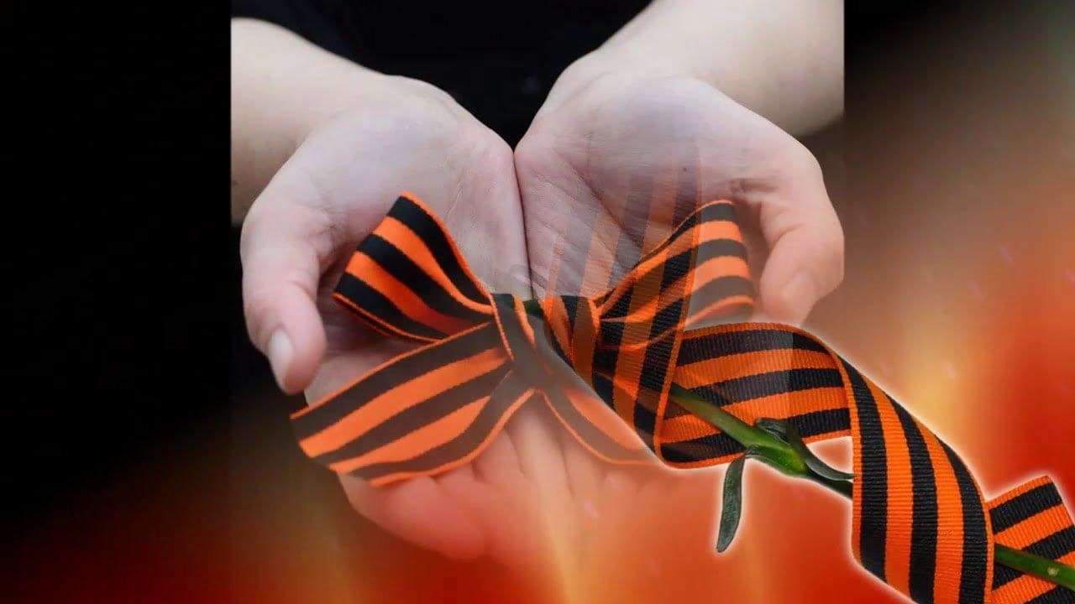

Патриотический час

Составитель:

библиотекарь 2 категории

Ясыревского отдела

МБУК ВР «МЦБ» им. М.В. Наумова

Одарчук Л.А.

х. Ясырев

2022г.

Цель мероприятия:

воспитание патриотизма, интереса и уважения к историческому прошлому Отечества, бережного отношения к традициям своего народа.

Задачи:

- формирование гражданственности и патриотизма при изучении истории возникновения Георгиевской ленты и традиций, связанных с Георгиевской ленточкой;

- воспитание гуманистических качеств личности, уважения к другим народам и странам.

**Ученик 1:**

Георгиевская лента – и порох, и огонь,  
И горечь слёз, и радость Дня Победы.  
Не просто гордый символ, а шёлковый погон,  
За добрый мир, что нам добыли деды.  
**Ученик 2:**

Георгиевская лента – как выживший цветок,  
Что видел злом загубленное детство,  
Сожжённые селенья, руин смертельный смог...  
Не просто символ – памяти наследство.  
**Ученик 1:**

Георгиевская лента – двухцвет простых полос.  
На фронтовых дорогах кровь и пламя,  
И жизней эшелоны, ушедших под откос...  
И злом исполосованное знамя.  
**Ученик 2:**

 Георгиевская лента – и порох, и огонь –  
И скорбь души, и солнце жизни новой.  
Узор двухцветных линий – истории ладонь,  
Судьбы орнамент... Памятное слово.

**Библиотекарь:** Современная патриотическая акция "Георгиевская ленточка" - это эстафета от прошлых поколений к нынешним. Эстафета народной памяти, уважения к подвигам отцов и дедов, эстафета готовности защитить свою землю, свой народ, свой язык, свое имя. Атрибут акции представляет собой символическую ленту, в которой использован традиционный биколор «Георгиевской ленты».

**Ирина:** Со времен Екатерины  
И до самых наших дней  
Храбрых и непобедимых  
В битвах награждали ей –  
Тех, кто, бросив вызов смерти,  
Защитили Русь от бед.  
На георгиевской ленте  
Дым и пламя тех побед.  
Ленту эту повяжи,  
«Помню и горжусь!» – скажи.

**Ученик 1:** «Георгиевская ленточка» не является ее точной копией, но призвана ассоциироваться с этим символом доблести и мужества. Начало патриотической акции «Георгиевская ленточка» было положено Натальей Лосевой — сотрудником информационного агентства «РИА Новости». Впервые акция "Георгиевская ленточка" была проведена с 25 апреля по 9 мая 2005 года.

**Ученик 2:** В том же году инициативу поддержало правительство Москвы и общественная организация "Студенческая община". Акция родилась стихийно, став продолжением образовательного и исторического проекта "Наша Победа", в рамках которого были собраны и опубликованы военные документы, сводки Совинформбюро, письма с фронта, дневниковые записи, фотографии, а также истории молодых людей о том, как война коснулась их семей.

**Даша:** Я эту ленточку надену.

Она как будто из огня!

Я вспомню прадеда и деда,

Всех ветеранов вспомню я.

Я много о войне не знаю,

Читал, учил, смотрел кино.

Но в этот день, в начале мая,

Я понял твёрдо лишь одно:

На свете есть такие люди,

Что жизнь положат за страну.

Мы никогда их не забудем,

Как не забудем ту войну!

**Ученик 1:** Как отмечают организаторы, главной целью акции «стало стремление, во что бы то ни стало не дать забыть новым поколениям, кто и какой ценой одержал победу в самой страшной войне прошлого века, чьими наследниками мы остаёмся, чем и кем должны гордиться, о ком помнить». Акция проходит под лозунгами: «Победа деда — моя Победа», «Повяжи. Если помнишь!», «Я помню! Я горжусь!», «Мы — наследники Великой Победы!», «Спасибо деду за победу!»  
**Библиотекарь:** В ходе первой акции в 2005 году было роздано около 800 тысяч ленточек. Часть ленточек ушла за пределы Москвы — в другие города, страны бывшего СССР и дальнее зарубежье. В 2006 году акция проходила во всероссийском масштабе, к ней также присоединились страны СНГ, Европы, Азии.  Космический корабль «Прогресс» доставил символ Дня Победы на Международную космическую станцию. В 2007 году акцию «Георгиевская ленточка» благословил Патриарх Московский и Всея Руси Алексий II. С 2007 года «Георгиевскую ленточку» можно увидеть в День Победы во время парадов на Красной площади на лацканах пиджака у руководителей страны, в частности, Владимира Путина и Дмитрия Медведева. В 2007 году в период проведения акции было распространено около 10 миллионов георгиевских ленточек по всему миру. В акции приняли участие такие страны как Великобритания, США, Греция, Исландия, Чехия, Италия, Эстония, Испания, Исландия, ЮАР, Сербия, Китай и др. В 2008 году за время проведения акции по всему миру было распространено более 15 миллионов ленточек. В ней приняли участие почти все регионы России. Георгиевские ленточки распространялись в более чем 30 странах мира.

**Ученик 2:** В 2009 году количество стран, присоединившихся к акции "Георгиевская ленточка", превысило 60. Состоялась первая фотовыставка, посвященная акции "Георгиевская ленточка". В том же году фотовыставка прошла в США.  В 2010 году акция "Георгиевская ленточка" стала символом автопробега по городам-героям, посвященного 65-й годовщине Победы в Великой Отечественной войне. В том же году Георгиевские ленточки были разосланы в большинство российских посольств за рубежом. В 2011 году в рамках проекта "Георгиевская ленточка" прошла международная парусная регата крейсерских яхт "Морской корпус — города-герои 2011" по маршруту Севастополь — Балаклава — Артек — Севастополь.  
**Ученик 1:** В 2012 году во время акции кроме "материальных" ленточек, можно было получить и ленточки "виртуальные" — социальная сеть "Одноклассники" запустила бесплатный сервис по размещению изображения ленточки на фотографии. Всего таких ленточек было размещено более шести миллионов. В 2013 году в акции приняли участие 73 страны. По России количество распространенных ленточек достигло шести миллионов.

В 2014 году в одной только Москве было распространено четыре миллиона ленточек, а по всей России количество распространенных ленточек достигло восьми миллионов. Социальная сеть "Вконтакте" запустила серию бесплатных подарков с изображением "Георгиевской ленточки".

**Ученик 2:** В 2014 г. в рамках акции «Энергия Победы» в Смоленске была представлена самая протяженная Георгиевская лента в России. Протяженность ленты составила около 400 метров, ширина — 36,5 сантиметров. Такие параметры Георгиевской ленты выбраны неслучайно. Площадь поверхности ленты — ориентировочная численность населения России вместе с Республикой Крым и Севастополем. Во время акций Евромайдана на Украине, в конце 2013- начале 2014 гг., Георгиевскую ленточку активно использовали участники так называемого «Антимайдана», а также бойцы подразделения милиции особого назначения «Беркут», принимавшего непосредственное участие в событиях на Майдане.

**Ученик 1:** После смены власти на Украине в феврале 2014 года, присоединения Крыма к РФ и начала выступлений против новой власти на юго-востоке Украины, Георгиевская ленточка стала на Донбассе символом сторонников федерализации и присоединения к России.

**Ученик 2:** Сегодня Георгиевская ленточка – уже больше, чем акция и даже геральдический символ. Она стала международным общественным проектом, призванным объединить людей в противодействии попыткам пересмотра истории.

**Ученик 1:** Георгиевская ленточка – символ новых побед, человеческого достоинства, чести, верности гуманитарным идеалам, свободному и независимому самоопределению народов, отпору военному диктату, агрессии и неофашизму.

**Олеся:** Я держу в руках из шелка ленту;  
Много есть на свете разных лент,  
Эта ж лента – тянется по свету,  
Вьется двести тридцать восемь лет,  
Эта – как хоругвь на поле брани,  
Как скрывающий от горя плат,  
Только эту горькими слезами  
Омывают матери солдат,  
Только эта залита кровями  
На знамена взявших смертный бой,  
Только эту величают «Знамя» –  
Знамя Победивших в Мировой;  
Эта лента – память лихолетий,  
Окропленных кровью тех солдат,  
В сорок первом – павших, в сорок третьем –  
Гордо отстоявших Сталинград.  
И ребенок каждый в мире знает  
Этот черно-рыжий нотный стан,  
На котором кровью проступает  
Реквием невыжившим бойцам.  
Порохом пропахшая и прахом, –  
Шелк, поправший гнет стальных оков, –  
Лента, не приемлющая страха,  
Ленточка-удавка для врагов,  
Вещая военная святыня  
Реет пусть над сердцем у меня –  
Лента цвета пламени и дыма,  
Лента цвета дыма и огня.

**Библиотекарь:** Существует кодекс акции "Георгиевская лента".

1. Акция "Георгиевская ленточка" - не коммерческая и не политическая.  
2. Цель акции - создание символа праздника - Дня Победы.  
3. Этот символ - выражение нашего уважения к ветеранам, дань памяти павшим на поле боя, благодарность людям, отдавшим все для фронта. Всем тем, благодаря кому мы победили в 1945 году.  
4. "Георгиевская ленточка" не является геральдическим символом. Это символическая лента, реплика традиционного биколора Георгиевской ленты.  
5. Не допускается использование в акции оригинальных наградных Георгиевских или Гвардейских лент. "Георгиевская ленточка" - символ, а не награда.  
6. "Георгиевская ленточка" не может быть объектом купли-продажи.  
7. "Георгиевская ленточка" не может служить для продвижения товаров и услуг. Не допускается использование ленты в качестве сопутствующего товара или элемента товарной упаковки.  
8. "Георгиевская ленточка" распространяется бесплатно. Не допускается выдача ленточки посетителю торгового учреждения в обмен на покупку.  
9. Не допускается использование "Георгиевской ленточки" в политических целях любыми партиями или движениями.  
10. "Георгиевская ленточка" имеет одну или две надписи: название города/государства, где произведена ленточка. Другие надписи на ленточке не допускаются.

**Елена:** Георгиевскую ленточку

На грудь мне повязали-

Прадедушки мои в войну

На фронте воевали.

У нас в родне о прадедах

Мы память верно чтим:

Реликвию семейную-

Их ордена храним.

Несу с огромной гордостью

Я алых роз букет,

Над нами небо мирное

Восьмой десяток лет.

Цветы к могилкам прадедов

Я скромно положу,

«Спасибо Вам за солнышко»-

Тихонько им скажу-

«За бабушек и дедушек,

За наших пап и мам,

За детство наше светлое,

За мир-спасибо Вам».

Георгиевская ленточка-

Нет символа важней,

Он на груди красуется

У взрослых и детей.

Тех, кто добыл победу нам,

Пока наш чтит народ-

Фашизм с ужасной свастикой

В России не пройдёт!  
**Ученик 1:** Сегодня из наградной лента стала символической. Однако требует она не меньшего почтения. Помните! В ваших руках не модный аксессуар, а символ воинской доблести, поэтому его не вплетают в волосы, не крепят к юбке или брюкам и не цепляют на сумку, не стоит размещать ленту на головном уборе, и, разумеется, на обувь. Он должен находиться в верхней части туловища, с левой стороны, ближе к сердцу.

**Ученик 2:** Помните! Не вяжите Георгиевскую ленточку на ремень брюк или на ошейник своей собаки. По меньшей мере, это не этично, а по большому счету – это неуважение к памяти воинов.

**Ученик 1:** Помните! Для автомобилистов и владельцев велосипедов знаком неуважения будет повесить ленточку на колесо, дворник или дверную ручку. А вот в салоне машины вешать Георгиевскую ленточку не возбраняется. Но помните, как только увидите, что ленточка запачкалась или порвалась - немедленно замените ее на новую.

**Ученик 2:** Помните! Относитесь к символу с уважением и объясняйте значение Георгиевской ленты младшему поколению. Сделайте «Георгиевскую ленточку» символом вашей памяти – прикрепите её на лацкан одежды в знак памяти о ветеранах, участниках войны, всех тех, кто воевал, кто отдал жизнь на поле боя и в тылу во время Второй мировой войны.

**Библиотекарь:**

Когда на раненую Землю,  
Пришла победная весна!  
Волной народного веселья  
Проникла в каждый дом она!  
Парад Победы… Флаги… Лица…  
И песни праздничный мотив.  
Над площадью, как будто – птица  
Цветная ленточка летит…

Из прошлого, из вечности  
Летит она сейчас…  
Георгиевская ленточка,  
Объединяя нас  
Уже закончились погони…  
Весенним облаком накрыт,  
Зажав оружие в ладони,  
Солдат Победы сладко спит.  
Из майских облаков портниха  
Пошила мягкую кровать  
И стало необычно тихо…  
И можно было просто спать.

Оливковая веточка  
Укажет мирный путь…  
Георгиевская ленточка:  
«Я помню! Я горжусь!»

Колодец памяти – бездонный.  
И души павших – где-то там…  
Давайте вспомним поименно,  
Кто подарил Победу нам!  
Победа! – слезы и веселье!  
Те дни еще пылают в снах,  
Когда на раненную Землю  
Пришла победная весна!

И маленькая девочка  
Оденет тоже – пусть!  
Георгиевскую ленточку:  
«Я помню! Я горжусь!»  
Мы все такие разные –  
Мир каждого – иной.  
Но все теперь мы связаны  
Той ленточкой одной!

От прошлых дней – до вечности –  
И радость в ней и грусть…  
Георгиевская ленточка:  
**Вместе «Я помню! Я горжусь!»**

**Библиотекарь:** Наше мероприятие подошло к концу, спасибо за внимание. До новых встреч.